

排污许可证
（副本）

中华人民共和国生态环境部监制
济源市生态环境局印制
持证须知
一、本证根据《排污许可管理办法（试行）》及相关文件制定和发放。
二、应当在生产经营场所内方便公众监督的位置悬挂本证正本。禁止涂改、伪造本证。禁止以出租、出借、买卖或者其他非法方式转让本证。
三、本证应当包含持证单位所有纳入排污许可管理的废水和废气排放口，未载明但排放废水和废气的，属于违法行为。
四、应当严格按照本证规定的许可事项排放污染物，并严格遵守本证中的各项管理要求。配合县级以上生态环境主管部门的工作人员进行监督检查，如实反映情况并提供有关资料。
五、应当在本证有效期届满前三十个工作日内向原核发生态环境主管部门提出延续申请本证，未提出延续申请的，核发生态环境主管部门有权依法注销本证。
六、持证单位应当在基本信息、许可事项发生变更以及存在原址改扩建建设项目或者进行排污权交易后按照《排污许可管理办法（试行）》规定的时限及时申请变更本证。
七、在排污许可证有效期内，国家和地方污染物排放标准、总量控制要求或者地方人民政府依法制定的限期达标规划、重污染天气应急预案发生变化时，持证单位应及时申请变更排污许可证。
排污许可证目录
第一册 1
一、排污单位基本情况 2
二、大气污染物排放 4
（一）有组织排放许可限值 4
（二）无组织排放许可条件 5
（三）特殊情况下许可限值 6
（四）排污单位大气排放总许可量 9
三、水污染物排放 10
（一）排放口 10
（二）排放许可限值 12
四、噪声排放信息 15
五、固体废物排放信息 16
六、环境管理要求 17
（一）自行监测 17
（二）环境管理台账记录 22
（三）执行（守法）报告 23
（四）信息公开 24
（五）其他控制及管理要求 25
七、其他许可内容 25
第二册 26
八、排污单位登记信息 27
（一）主要产品及产能 27
（二）主要原辅材料及燃料 27
（三）产排污节点、污染物及污染治理设施 28
（四）排污权使用和交易信息 30
九、补充登记信息 30
十、附图和附件 31

排污许可证
副本

第一册

证书编号：12411600417805576W001Q
单位名称：济源市第二人民医院
注册地址：河南省济源市沁园路100号
行业类别：综合医院
生产经营场所地址：河南省济源市沁园路100号
统一社会信用代码：12411600417805576W
法定代表人（主要负责人）：薛继东
技术负责人：胡亚东
固定电话：03916620116 移动电话：15236781158

有效期限：自2020年07月23日起至2023年07月22日止

发证机关：（公章）济源市生态环境局
发证日期：2020年07月23日

一、排污单位基本情况
表1 排污单位基本信息表
单位名称 | 济源市第二人民医院 |  | 注册地址 |  | 河南省济源市沁园路100号
邮政编码 | 459000 |  | 生产经营场所地址 |  | 河南省济源市沁园路100号
行业类别 | 综合医院 |  | 投产日期 |  | 1997-12-28
生产经营场所中心经度 | 112º 35′ 57.19″ |  | 生产经营场所中心纬度 |  | 35º 5′ 22.20″
组织机构代码 | 12411600417805576W |  | 统一社会信用代码 |  | 12411600417805576W
技术负责人 | 胡亚东 |  | 联系电话 |  | 15236781158
所在地是否属于大气重点控制区 | 是 |  | 所在地是否属于总磷控制区 |  | 否
所在地是否属于总氮控制区 | 否 |  | 所在地是否属于重金属污染特别排放限值实施区域 |  | 否
是否位于工业园区 | 否 |  | 所属工业园区名称
是否需要改正 | 否 |  | 排污许可证管理类别 |  | 简化管理
主要污染物类别 | ☑废气☑废水
主要污染物种类 | □颗粒物  □SO2  □NOx  □VOCs  ☑其他特征污染物（氨（氨气）,硫化氢,氯（氯气）,臭气浓度,甲烷） |  |  | ☑COD  ☑氨氮  ☑其他特征污染物（总余氯（以Cl计）,粪大肠菌群数/（MPN/L）,肠道致病菌,肠道病毒,pH值,悬浮物,五日生化需氧量,动植物油,石油类,阴离子表面活性剂,挥发酚,色度,总氰化物）
大气污染物排放形式 | □有组织  ☑无组织 |  | 废水污染物排放规律 |  | ☑连续排放，流量不稳定，但有周期性规律
大气污染物排放执行标准名称 | 医疗机构水污染物排放标准GB18466-2005
水污染物排放执行标准名称 | 医疗机构水污染物排放标准GB18466-2005,污水排入城镇下水道水质标准GB/T 31962-2015,医疗机构水污染物排放标准GB 18466-2005
级别等级 |  | 二级
病床数 |  | 360
员工总数 |  | 565
医务人员数 |  | 463
平均日住院人数 |  | 280
平均日门诊就诊人数 |  | 850
近3年床位占用率（%） |  | 85.36
临床科室 |  | 急诊科,妇产科,儿科,内科,外科,耳鼻喉科,眼科,皮肤科,麻醉科
医技科室 |  | 检验科,放射科,手术室,病理科

二、大气污染物排放

（一）有组织排放许可限值
表2 大气污染物有组织排放
序号 | 排放口编号 | 排放口名称 |  | 污染物种类 | 许可排放浓度限值 | 许可排放速率限值  (kg/h) | 许可年排放量限值（t/a） |  |  |  |  | 承诺更加严格排放浓度限值
 |  |  |  |  |  |  | 第一年 | 第二年 | 第三年 | 第四年 | 第五年 | 承诺更加严格排放浓度限值
主要排放口
主要排放口合计
  颗粒物 | / | / | / | / | / | /
  SO2 | / | / | / | / | / | /
  NOx | / | / | / | / | / | /
  VOCs | / | / | / | / | / | /
一般排放口
一般排放口合计
  颗粒物 | / | / | / | / | / | /
  SO2 | / | / | / | / | / | /
  NOx | / | / | / | / | / | /
  VOCs | / | / | / | / | / | /
全厂有组织排放总计
全厂有组织排放总计
  颗粒物 | / | / | / | / | /
  SO2 | / | / | / | / | /
  NOx | / | / | / | / | /
  VOCs | / | / | / | / | /

主要排放口备注信息
一般排放口备注信息
全厂有组织排放总计备注信息

（二）无组织排放许可条件
表3 大气污染物无组织排放
序号 | 生产设施编号/无组织排放编号 | 产污环节 | 污染物种类 | 主要污染防治措施 | 国家或地方污染物排放标准 |  | 其他信息 | 年许可排放量限值（t/a） |  |  |  |  | 申请特殊时段许可排放量限值
 |  |  |  |  | 名称 | 浓度限值 | 其他信息 | 第一年 | 第二年 | 第三年 | 第四年 | 第五年 | 申请特殊时段许可排放量限值
1 | MF0001 | 污水消毒间 | 硫化氢 | / | 医疗机构水污染物排放标准GB18466-2005 | 0.03mg/Nm3 |  | / | / | / | / | / | /mg/Nm3
2 | MF0001 | 污水消毒间 | 臭气浓度 | / | 医疗机构水污染物排放标准GB18466-2005 | 10 |  | / | / | / | / | / | /
3 | MF0001 | 污水消毒间 | 甲烷 | / | 医疗机构水污染物排放标准GB18466-2005 | 1% |  | / | / | / | / | / | /%
4 | MF0001 | 污水消毒间 | 氯（氯气） | / | 医疗机构水污染物排放标准GB18466-2005 | 0.1mg/Nm3 |  | / | / | / | / | / | /mg/Nm3
5 | MF0001 | 污水消毒间 | 氨（氨气） | / | 医疗机构水污染物排放标准GB18466-2005 | 1.0mg/Nm3 |  | / | / | / | / | / | /mg/Nm3

全厂无组织排放总计
全厂无组织排放总计
  颗粒物 | / | / | / | / | / | /
  SO2 | / | / | / | / | / | /
  NOx | / | / | / | / | / | /
  VOCs | / | / | / | / | / | /

（三）特殊情况下许可限值
表4 特殊情况下大气污染物有组织排放
排放口类型 | 污染物种类 | 许可排放时段 | 许可排放浓度限值 | 许可日排放量限值（kg/d） | 许可月排放量限值（t/m）
环境质量限期达标规划要求
主要排放口
  颗粒物 | / | / | / | /
  SO2 | / | / | / | /
  NOx | / | / | / | /
  VOCs | / | / | / | /
一般排放口
  颗粒物 | / | / | / | /
  SO2 | / | / | / | /
  NOx | / | / | / | /
  VOCs | / | / | / | /
无组织排放
  颗粒物 | / | / | / | /
  SO2 | / | / | / | /
  NOx | / | / | / | /
  VOCs | / | / | / | /
全厂合计
  颗粒物 | / | / | / | /
  SO2 | / | / | / | /
  NOx | / | / | / | /
  VOCs | / | / | / | /
重污染天气应对要求
主要排放口
  颗粒物 | / | / | / | /
  SO2 | / | / | / | /
  NOx | / | / | / | /
  VOCs | / | / | / | /
一般排放口
  颗粒物 | / | / | / | /
  SO2 | / | / | / | /
  NOx | / | / | / | /
  VOCs | / | / | / | /
无组织排放
  颗粒物 | / | / | / | /
  SO2 | / | / | / | /
  NOx | / | / | / | /
  VOCs | / | / | / | /
全厂合计
  颗粒物 | / | / | / | /
  SO2 | / | / | / | /
  NOx | / | / | / | /
  VOCs | / | / | / | /

冬季污染防治其他备注信息
其他特殊情况备注信息
注：特殊情况指环境质量限期达标规划、重污染天气应对等对排污单位有更加严格的排放控制要求的情况

（四）排污单位大气排放总许可量
表5 企业大气排放总许可量
序号 | 污染物种类 | 第一年（t/a） | 第二年（t/a） | 第三年（t/a） | 第四年（t/a） | 第五年（t/a）
1 | 颗粒物 | / | / | / | / | /
2 | SO2 | / | / | / | / | /
3 | NOx | / | / | / | / | /
4 | VOCs | / | / | / | / | /

企业大气排放总许可量备注信息

注：“全厂合计”指的是，“全厂有组织排放总计”与“全厂无组织排放总计”之和数据、全厂总量控制指标数据两者取严。

三、水污染物排放

（一）排放口
表6 废水间接排放口基本情况表
序号 | 排放口编号 | 排放口名称 | 排放口地理坐标 |  | 排放去向 | 排放规律 | 间歇排放时段 | 受纳污水处理厂信息
序号 | 排放口编号 | 排放口名称 | 经度 | 纬度 | 排放去向 | 排放规律 | 间歇排放时段 | 名称 | 污染物种类 | 排水协议规定的浓度限值 | 国家或地方污染物排放标准浓度限值
1 | DW001 | 废水排放口 | 112°35′55.64″ | 35°5′21.01″ | 进入城市污水处理厂 | 连续排放，流量不稳定，但有周期性规律 | / | 济源市城市污水处理厂 | 肠道病毒 | /个/L | /个/L
 |  |  |  |  |  |  |  |  | 总余氯（以Cl计） | /mg/L | 8mg/L
 |  |  |  |  |  |  |  |  | 氨氮（NH3-N） | 45mg/L | 5mg/L
 |  |  |  |  |  |  |  |  | 肠道致病菌 | /个/L | /个/L
 |  |  |  |  |  |  |  |  | 挥发酚 | 1.0mg/L | 0.5mg/L
 |  |  |  |  |  |  |  |  | pH值 | 6.5-9.5 | 6-9
 |  |  |  |  |  |  |  |  | 化学需氧量 | 500mg/L | 50mg/L
 |  |  |  |  |  |  |  |  | 石油类 | /mg/L | 1mg/L
 |  |  |  |  |  |  |  |  | 悬浮物 | 400mg/L | 10mg/L
 |  |  |  |  |  |  |  |  | 总氰化物 | /mg/L | 0.5mg/L
 |  |  |  |  |  |  |  |  | 粪大肠菌群数/（MPN/L） | 5000个/L | 1000个/L
 |  |  |  |  |  |  |  |  | 阴离子表面活性剂 | /mg/L | 0.5mg/L
 |  |  |  |  |  |  |  |  | 动植物油 | 100mg/L | 1mg/L
 |  |  |  |  |  |  |  |  | 色度 | / | 30
 |  |  |  |  |  |  |  |  | 五日生化需氧量 | 350mg/L | 10mg/L
16 | DW002 | 接触池出口 | 112°35′56.44″ | 35°5′22.06″ | 其他（包括回喷、回填、回灌、回用等） |  | /

（二）排放许可限值
表7 废水污染物排放
序号 | 排放口编号 | 排放口名称 |  | 污染物种类 | 许可排放浓度限值 | 许可年排放量限值（t/a）
 |  |  |  |  |  | 第一年 | 第二年 | 第三年 | 第四年 | 第五年
主要排放口
主要排放口合计
  CODcr
  氨氮
一般排放口
1 | DW001 | 废水排放口 | 肠道致病菌 | /个/L | / | / | / | / | /
2 | DW001 | 废水排放口 | 色度 | 64 | / | / | / | / | /
3 | DW001 | 废水排放口 | pH值 | 6-9 | / | / | / | / | /
4 | DW001 | 废水排放口 | 石油类 | 10mg/L | / | / | / | / | /
5 | DW001 | 废水排放口 | 阴离子表面活性剂 | 10mg/L | / | / | / | / | /
6 | DW001 | 废水排放口 | 动植物油 | 20mg/L | / | / | / | / | /
7 | DW001 | 废水排放口 | 粪大肠菌群数/（MPN/L） | 5000个/L | / | / | / | / | /
8 | DW001 | 废水排放口 | 五日生化需氧量 | 100mg/L | / | / | / | / | /
9 | DW001 | 废水排放口 | 挥发酚 | 1.0mg/L | / | / | / | / | /
10 | DW001 | 废水排放口 | 总氰化物 | 0.5mg/L | / | / | / | / | /
11 | DW001 | 废水排放口 | 肠道病毒 | /个/L | / | / | / | / | /
12 | DW001 | 废水排放口 | 化学需氧量 | 250mg/L | / | / | / | / | /
13 | DW001 | 废水排放口 | 氨氮（NH3-N） | 25mg/L | / | / | / | / | /
14 | DW001 | 废水排放口 | 悬浮物 | 60mg/L | / | / | / | / | /
15 | DW002 | 接触池出口 | 总余氯（以Cl计） | 2mg/L | / | / | / | / | /

一般排放口合计
  CODcr
  氨氮
全厂排放口总计
全厂排放口总计
  CODcr | / | / | / | / | /
  氨氮 | / | / | / | / | /

主要排放口备注信息
/
一般排放口备注信息
/
全厂排放口备注信息
/
注：“全厂排放口总计”指的是，主要排放口合计数据、全厂总量控制指标数据两者取严。

四、噪声排放信息
表8 噪声排放信息
噪声类别 | 生产时段 |  | 执行排放标准名称 | 厂界噪声排放限值 |  | 备注
噪声类别 | 昼间 | 夜间 | 执行排放标准名称 | 昼间,dB(A) | 夜间,dB(A) | 备注
稳态噪声 | 08至20 | 20至08 | 《工业企业厂界环境噪声排放标准》（GB12348-2008） | 60 | 50 | 东厂界执行4类标准
频发噪声
偶发噪声

五、固体废物排放信息
表9 固体废物排放信息
固体废物排放信息
序号 | 固体废物来源 | 固体废物名称 |  | 固体废物种类 | 固体废物类别 | 固体废物描述 | 固体废物产生量（t/a） | 处理方式 |  | 处理去向 |  |  |  |  |  |  | 其他信息
 |  |  |  |  |  |  |  |  |  | 自行贮存量（t/a） | 自行利用（t/a） | 自行处置（t/a） | 转移量（t/a） |  |  | 排放量（t/a） | 其他信息
 |  |  |  |  |  |  |  |  |  |  |  |  | 委托利用量 | 委托处置量 |  | 排放量（t/a） | 其他信息
1 | 住院部门诊楼 | 医疗废物 | 危险废物 | 危险废物 | 医疗废物分类收集，装入不同颜色包装袋、箱中，存放于密闭的桶中，医疗垃圾贮存间暂存 | 79.78 | 委托处置 | 0 | 0 | 0 | 0 | 79.78 | 0

委托利用、委托处置
序号 |  |  | 固体废物来源 |  |  | 固体废物名称 |  |  | 固体废物类别 |  |  | 委托单位名称 |  |  | 危险废物利用和处置单位危险废物经营许可证编号
1 | 住院部门诊楼 | 医疗废物 | 危险废物 | 济源市联合环保医疗废物处置有限公司 | 济环许可危废字01号

自行处置
序号 |  |  |  | 固体废物来源 |  |  | 固体废物名称 |  |  |  | 固体废物类别 |  |  | 自行处置描述

六、环境管理要求

（一）自行监测
表10 自行监测及记录表
序号 | 污染源  类别/监测类别 | 排放口编号/监测点位 | 排放口名称/监测点位名称 | 监测内容 | 污染物名称 | 监测设施 | 自动监测是否联网 | 自动监测仪器名称 | 自动监测设施安装位置 | 自动监测设施是否符合安装、运行、维护等管理要求 | 手工监测采样方法及个数 | 手工监测  频次 | 手工测定方法 | 其他信息
1 | 废气 | 污水处理站周界 |  | 温度,气压,风速,风向 | 甲烷 | 手工 |  |  |  |  | 非连续采样 至少3个 | 1次/季 | 环境空气 总烃、甲烷和非甲烷总烃的测定 直接进样-气相色谱法（HJ 604-2017）
2 | 废气 | 污水处理站周界 |  | 温度,气压,风速,风向 | 臭气浓度 | 手工 |  |  |  |  | 非连续采样 至少3个 | 1次/季 | 空气质量 恶臭的测定 三点比较式臭袋法 GB T 14675-1993
3 | 废气 | 污水处理站周界 |  | 温度,气压,风速,风向 | 氨（氨气） | 手工 |  |  |  |  | 非连续采样 至少3个 | 1次/季 | 空气和废气 氨的测定 纳氏试剂分光光度法 HJ 533-2009
4 | 废气 | 污水处理站周界 |  | 温度,气压,风速,风向 | 氯 | 手工 |  |  |  |  | 非连续采样 至少3个 | 1次/季 | 环境空气 氯气 甲基橙分光光度计 《空气和废气监测分析方法》（第四版）国家环境保护总局
5 | 废气 | 污水处理站周界 |  | 温度,气压,风速,风向 | 硫化氢 | 手工 |  |  |  |  | 非连续采样 至少3个 | 1次/季 | 空气质量 硫化氢 甲硫醇 甲硫醚 二甲二硫的测定气相色谱法 GB/T14678-1993
6 | 废水 | DW001 | 废水排放口 | 流量 | pH值 | 手工 |  |  |  |  | 混合采样 至少3个混合样 | 1次/12小时 | 水质 pH值的测定 玻璃电极法 GB 6920-1986
7 | 废水 | DW001 | 废水排放口 | 流量 | 色度 | 手工 |  |  |  |  | 混合采样 至少3个混合样 | 1次/季 | 水质 色度的测定GB 11903-89
8 | 废水 | DW001 | 废水排放口 | 流量 | 悬浮物 | 手工 |  |  |  |  | 混合采样 至少3个混合样 | 1次/周 | 水质 悬浮物的测定 重量法 GB 11901-1989
9 | 废水 | DW001 | 废水排放口 | 流量 | 五日生化需氧量 | 手工 |  |  |  |  | 混合采样 至少3个混合样 | 1次/季 | 水质 五日生化需氧量（BOD5）的测定 稀释与接种法 HJ505-2009
10 | 废水 | DW001 | 废水排放口 | 流量 | 化学需氧量 | 手工 |  |  |  |  | 混合采样 至少3个混合样 | 1次/周 | 水质 化学需氧量的测定 重铬酸盐法 HJ 828-2017
11 | 废水 | DW001 | 废水排放口 | 流量 | 阴离子表面活性剂 | 手工 |  |  |  |  | 混合采样 至少3个混合样 | 1次/季 | 水质 阴离子表面活性剂的测定 流动注射-亚甲基蓝分光光度法(HJ 826-2017)
12 | 废水 | DW001 | 废水排放口 | 流量 | 氨氮（NH3-N） | 手工 |  |  |  |  | 混合采样 至少3个混合样 | 1次/季 | 水质 氨氮的测定 纳氏试剂分光光度法 HJ 535-2009
13 | 废水 | DW001 | 废水排放口 | 流量 | 石油类 | 手工 |  |  |  |  | 混合采样 至少3个混合样 | 1次/季 | 水质 石油类和动植物油的测定 红外光度法 GB/T 16488-1996
14 | 废水 | DW001 | 废水排放口 | 流量 | 动植物油 | 手工 |  |  |  |  | 混合采样 至少3个混合样 | 1次/季 | 水质 石油类和动植物油类的测定 红外分光光度法HJ 637-2012代替GB/T 16488-1996
15 | 废水 | DW001 | 废水排放口 | 流量 | 挥发酚 | 手工 |  |  |  |  | 混合采样 至少3个混合样 | 1次/季 | 水质 挥发酚的测定 4-氨基安替比林分光光度法 HJ 503-2009
16 | 废水 | DW001 | 废水排放口 | 流量 | 总氰化物 | 手工 |  |  |  |  | 混合采样 至少3个混合样 | 1次/季 | 水质 氰化物的测定 容量法和分光光度法（HJ 484—2009 ）
17 | 废水 | DW001 | 废水排放口 | 流量 | 粪大肠菌群数/（MPN/L） | 手工 |  |  |  |  | 混合采样 至少3个混合样 | 1次/月 | 水质?总大肠菌群和粪大肠菌群的测定纸片快速法?HJ755-2015
18 | 废水 | DW001 | 废水排放口 | 流量 | 肠道致病菌 | 手工 |  |  |  |  | 混合采样 至少3个混合样 | 1次/半年 | 医疗机构水污染物排放标准（GB 18466-2005）
19 | 废水 | DW001 | 废水排放口 | 流量 | 肠道病毒 | 手工 |  |  |  |  | 混合采样 至少3个混合样 | 1次/半年 | 医疗机构水污染物排放标准（GB 18466-2005）
20 | 废水 | DW002 | 接触池出口 | 流量 | 总余氯（以Cl计） | 手工 |  |  |  |  | 混合采样 至少3个混合样 | 1次/12小时 | 水质 游离氯和总氯的测定 N，N－二乙基－1，4－苯二胺分光光度法（GB 11898-89）

监测质量保证与质量控制要求:
我公司手工监测项目委托社会监测机构监测，并对受委托的社会监测机构进行确认。受委托的社会监测机构按照《排污单位自行监测技术指南总则》（HJ819-2017）、环境监测技术规范和计量认证质量保证、质量控制要求，建立监测质量管理体系，从仪器设备校准检定、实验试剂及标准物质使用管理、监测人员录用培训考核管理、实验室环境控制、监测方法技术能力验证、各类原始记录受控管理、质量保证与质量控制、监测数据处理与审核等方面做好进行质量保证和质量控制工作，确保数据质量客观、真实、准确。具体措施包括：（1）建立环境监测质量管理体系，编制科学、管用、有效质量管理体系文件，建立质量管理体系制度并严格执行。（2）监测人员经过培训考核，取得上岗监测资格证。（3）监测仪器、设备经过校准、检定、验证确认。（4）监测方法经过技术能力验证。（5）采取了空白样、加标回收样、质控样等质量控制措施。（6）出具的监测数据经过三级审核；（7）其他质量控制措施。
监测数据记录、整理、存档要求:
手工监测的记录和自动监测运行维护记录按照 《排污单位自行监测技术指南总则》（HJ819-2017）、《排污单位环境管理台账及排污许可证执行报告技术规范（总则）（试行）》（HJ944-2018）和《污染源自动监控设施运行管理办法》（环发[2008]6号）执行，建立和保存采样、送样、仪器使用、分析测试、监测报告、自动监测设备运维等各项记录，监测期间应同步记录与排污许可证中污染物排放相关的生产运行、污染治理设施运行、固体废物产生及处理情况等相关信息。手工监测的记录和自动监测运行维护记录保存至少3年。

（二）环境管理台账记录
表11 环境管理台账记录表
序号 | 类别 | 记录内容 | 记录频次 | 记录形式 | 其他信息
1 | 基本信息 | 企业名称、生产经营场所地址、行业类别、法定代表人、统一社会信用代码、产品名称、生产工艺、生产规模、环保投资、环境影响评价审批意见及排污许可证编号等 | 对于未发生变化的基本信息，按年记录，1 次/a；对于发生变化的基本信息，在发生变化时记录 | 电子台账+纸质台账 | 保存期限不少于三年
2 | 监测记录信息 | a）自动监测运维记录自动监测运维记录包括自动监测及辅助设备运行状况、系统校准、校验记录、定期比对监测记录、维护保养记录、是否故障、故障维修记录、巡检日期等信息。b）手工监测记录信息手工监测记录信息包括开展手工监测的日期、时间、污染物排放口和监测点位、监测方法、监测频次、采样方法、监测结果等 | 监测数据的记录频次按照本标准所规确定的监测频次要求记录。 | 电子台账+纸质台账 | 保存期限不少于三年
3 | 其他环境管理信息 | 危险废物管理信息包括危险废物种类、产生量、转移量、处理消毒情况、处理人员和运输人员等信息. | 医疗废物的收集存放信息记录频次原则不少于 1 次/天；转移处置信息按照清运周期进行记录；污水处理站污泥根据清掏周期进行 | 电子台账+纸质台账 | 保存期限不少于三年
4 | 生产设施运行管理信息 | 污水处理站运行情况，重点记录排污许可证中相关信息的实际情况及与污染物治理、排放相关的主要运行参数。污水治理设施的累计生产时间，生产实际负荷，主要产品产量，原辅材料使用情况等数据 | 每批次记录一次 | 电子台账+纸质台账 | 保存期限不少于三年
5 | 污染防治设施运行管理信息 | 污染治理设施运行信息应按照设施类别分别记录设施的相关运行参数和维护记录。  a）污染治理设施包括特殊医疗污水收集处理设施以及综合污水处理站的预处理设施、二级处理设施、深度处理设施和消毒设施。分别记录每日进水水量、出水水量、主要污染物排放浓度、药剂名称及使用量等。  b）污染治理设施运维记录，包括设施是否正常运行、故障原因、维护过程、检查人、检查日期及班次。 | a）污染治理设施运行状况按照排污单位运维管理班次记录，每日记录 1 次。b）药剂添加情况根据投放形式来确定，采用批次投放的，按照投放批次记录，每投放批次记录 1次；采用手工加药方式的，每日记录 1 次 | 电子台账+纸质台账 | 保存期限不少于三年

（三）执行（守法）报告
表12 执行（守法）报告信息表
序号 | 主要内容 | 上报频次 | 其他信息
1 | 实行简化管理的排污单位，年度执行报告至少应包括排污单位基本情况、污染治理设施运行情况、自行监测执行情况、环境管理台账执行情况、实际排放情况及合规判定分析、结论等。 | 年报 | 对于持证时间超过三个月的年度，报告周期为当年全年（自然年）；对于持证时间不足三个月的年度，当年可不提交年度执行报告，排污许可证执行情况纳入下一年度执行报告。

（四）信息公开
表13 信息公开表
序号 | 公开方式 | 时间节点 | 公开内容 | 其他信息
1 | 通过其网站、企业事业单位环境信息公开平台或者当地报刊等便于公众知晓的方式公开环境信息，同时可以采取以下一种或者几种方式予以公开：（一）公告或者公开发行的信息专刊；（二）广播、电视等新闻媒体；（三）信息公开服务、监督热线电话；（四）本单位的资料索取点、信息公开栏、信息亭、电子屏幕、电子触摸屏等场所或者设施；（五）其他便于公众及时、准确获得信息的方式 | 按时公开，及时更新 | 1.基础信息，包括单位名称、组织机构代码、法定代表人、生产地址、联系方式，以及生产经营和管理服务的主要内容、产品及规模； 2.排污信息，包括主要污染物及特征污染物的名称、排放方式、排放口数量和分布情况、排放浓度和总量、超标情况，以及执行的污染物排放标准、核定的排放总量； 3.防治污染设施的建设和运行情况； 4.建设项目环境影响评价及其他环境保护行政许可情况； 5.突发环境事件应急预案； 6.季度、半年及年度排污许可证执行报告中相关内容； 7.其他应当公开的环境信息。1.基础信息，包括单位名称、组织机构代码、法定代表人、生产地址、联系方式，以及生产经营和管理服务的主要内容、产品及规模； 2.排污信息，包括主要污染物及特征污染物的名称、排放方式、排放口数量和分布情况、排放浓度和总量、超标情况，以及执行的污染物排放标准、核定的排放总量； 3.防治污染设施的建设和运行情况； 4.建设项目环境影响评价及其他环境保护行政许可情况； 5.突发环境事件应急预案； 6.季度、半年及年度排污许可证执行报告中相关内容； 7.其他应当公开的环境信息。 | 企业事业单位应当建立健全本单位环境信息公开制度，按照《企业事业单位环境信息公开办法》、《国家重点监控企业自行监测及信息公开办法》和《排污许可管理办法》等要求对本单位环境信息进行公开

（五）其他控制及管理要求

无

七、其他许可内容

/

排污许可证
副本

第二册
证书编号：12411600417805576W001Q
单位名称：济源市第二人民医院
注册地址：河南省济源市沁园路100号
行业类别：综合医院
生产经营场所地址：河南省济源市沁园路100号
统一社会信用代码：12411600417805576W
法定代表人（主要负责人）：薛继东
技术负责人：胡亚东
固定电话：03916620116 移动电话：15236781158

有效期限：自2020年07月23日起至2023年07月22日止

发证机关：（公章）济源市生态环境局

发证日期：2020年07月23日

八、排污单位登记信息

（一）主要产品及产能
表14 主要产品及产能信息表
表14-1辅助设施信息表
序号 | 产污设施名称 | 产污设施编号 | 设施参数 |  |  |  | 其他设施信息
序号 | 产污设施名称 | 产污设施编号 | 参数名称 | 计量单位 | 设计值 | 其他设施参数信息 | 其他设施信息
1 | 污水消毒间 | MF0001 | 处理能力 | m3/d | 90
1 | 医废暂存间 | MF0002 | 面积 | m2 | 65.1

（二）主要原辅材料及燃料
表15 主要原辅材料及燃料信息表
序号 | 种类（1） | 名称（2） | 年最大使用量 | 计量单位（3） | 硫元素占比(%) | 有毒有害成分及占比（%）（4） | 其他信息
原料及辅料
1 | 辅料 | 氯酸钠 | 0.2 | t/a | / | /
2 | 辅料 | 盐酸 | 0.01 | t/a | / | /

燃料
序号 | 燃料名称 | 灰分(%) | 硫分(%) | 挥发分(%) | 热值(MJ/kg、  MJ/m³) | 年最大使用量（万t/a、万m³/a） | 其他信息

（三）产排污节点、污染物及污染治理设施
表16 废气产排污节点、污染物及污染治理设施信息表
序号 | 产污设施编号 | 产污设施名称（1） | 对应产污环节名称（2） | 污染物种类（3） | 排放形式（4） | 污染防治设施 |  |  |  |  | 有组织排放口编号（6） | 有组织排放口名称 | 排放口设置是否符合要求（7） | 排放口类型 | 其他信息
 |  |  |  |  |  | 污染防治设施编号 | 污染防治设施名称（5） | 污染防治设施工艺 | 是否为可行技术 | 污染防治设施其他信息
1 | MF0001 | 污水消毒间 | 污水消毒间 | 氨（氨气）,硫化氢,氯（氯气）,臭气浓度,甲烷 | 无组织 | TA001 | / | / | 是

表17 废水类别、污染物及污染治理设施信息表
序号 | 废水类别（1） | 污染物种类（2） | 污染防治设施 |  |  |  |  | 排放去向 | 排放方式 | 排放规律（4） | 排放口编号（6） | 排放口名称 | 排放口设置是否符合要求（7） | 排放口类型 | 其他信息
序号 | 废水类别（1） | 污染物种类（2） | 污染防治设施编号 | 污染防治设施名称（5） | 污染防治设施工艺 | 是否为可行技术 | 污染防治设施其他信息
1 | 医疗污水 | 粪大肠菌群数/（MPN/L）,肠道致病菌,肠道病毒,化学需氧量,氨氮（NH3-N）,pH值,悬浮物,五日生化需氧量,动植物油,石油类,阴离子表面活性剂,挥发酚,色度,总氰化物 | TW001 | 污水消毒间 | 加氯消毒 | 是 |  | 进入城市污水处理厂 | 间接排放 | 连续排放，流量不稳定，但有周期性规律 | DW001 | 废水排放口 | 是 | 一般排放口-总排口
2 | 医疗污水 | 总余氯（以Cl计） | TW002 | 污水消毒间 | 加氯消毒 | 是 |  | 其他（包括回喷、回填、回灌、回用等） | 间接排放 |  | DW002 | 接触池出口 | 是 | 一般排放口-车间或生产设施排放口

（四）排污权使用和交易信息
/
注：如发生排污权交易，需要载明；如果未发生交易，无需载明。

九、补充登记信息
其他需要说明的信息

十、附图和附件
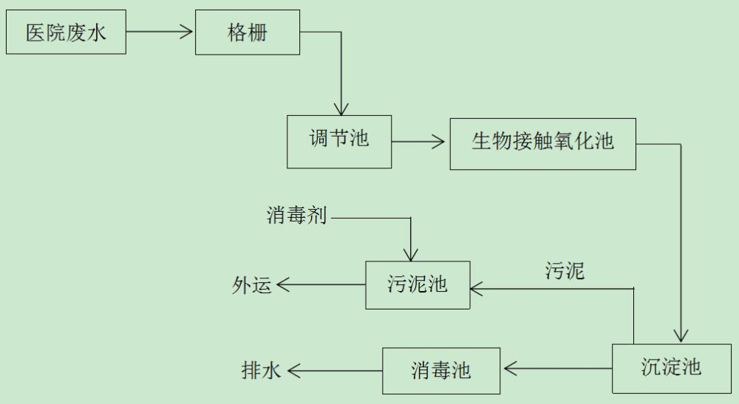
图1 生产工艺流程图
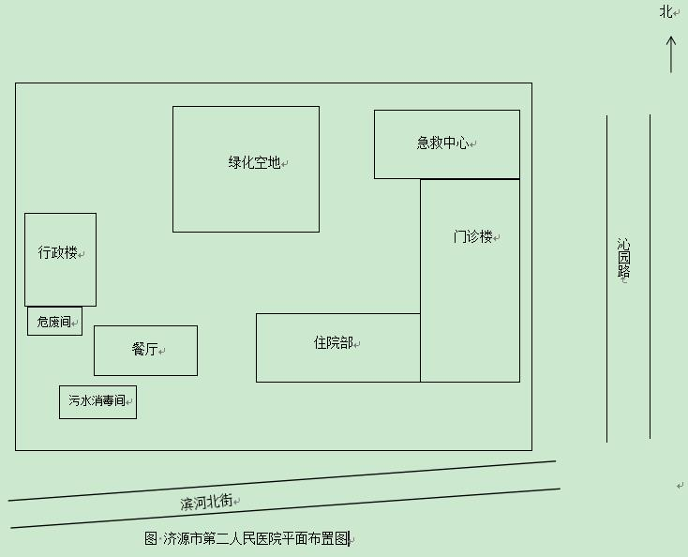
图2 生产厂区总平面布置图
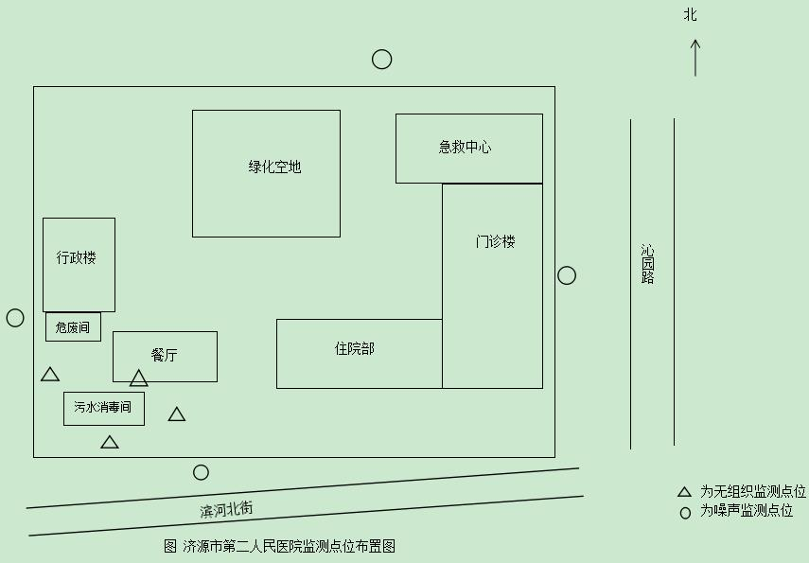
图3 监测点位示意图
排污许可编码对照表
1 生产设施编码对照表
生产设施许可编号 | 生产设施企业内部编号 | 生产设施名称 | 主要生产单元名称 | 主要工艺名称
MF0001 | MF0001 | 污水消毒间
MF0002 | MF0002 | 医废暂存间

2.1 废气污染治理设施编码对照表
污染治理设施许可编号 | 污染治理设施企业内部编号 | 污染治理设施名称 | 污染治理设施工艺
TA001 | TA001 | / | /

2.2 废水污染治理设施编码对照表
污染治理设施许可编号 | 污染治理设施企业内部编号 | 污染治理设施名称 | 污染治理设施工艺
TW001 | TW001 | 污水消毒间 | 加氯消毒
TW002 | TW002 | 污水消毒间 | 加氯消毒

3.1 废气排放口编码对照表
排放口许可编号 | 排放口企业内部编号 | 排放口名称 | 排放口类型

3.2 废水排放口编码对照表
排放口许可编号 | 排放口企业内部编号 | 排放口名称 | 排放口类型
DW001 | DW001 | 废水排放口 | 一般排放口-总排口
DW002 | DW002 | 接触池出口 | 一般排放口-车间或生产设施排放口

4无组织排放编码对照表
无组织排放许可编号 | 无组织排放企业内部编号 | 产污环节
MF0001 | MF0001 | 污水消毒间

